LISTA DE COTEJO PARA INVESTIGACION DOCUMENTAL
DATOS GENERALES
Nombre del(a) alumno(a):
Elsa Yaziri Miros Toledo
GRUPO: | 410-A | CARRERA: | Ingeniería en Informática

INSTITUTO TECNOLÓGICO SUPERIOR DE SAN ANDRÉS TUXTLA |  |  |  | NOMBRE DEL CURSO: Investigación de Operaciones
NOMBRE DEL DOCENTE: M.A. AGEO GUEVARA LORA |  |  |  | FIRMA DEL DOCENTE
DATOS GENERALES DEL PROCESO DE EVALUACIÓN
PRODUCTO: Investigación (Unidad I) |  | FECHA: 10/03/2023 |  | PERIODO ESCOLAR: Febrero-Julio 2023
INSTRUCCIONES DE APLICACIÓN
Revisar las actividades que se solicitan y marque con una X en los apartados “SI” cuando la evidencia se cumple; en caso contrario marque “NO”. En la columna “OBSERVACIONES” escriba indicaciones que puedan ayudar al alumno a saber cuáles son las condiciones no cumplidas, si fuese necesario.
VALOR DEL REACTIVO | CARACTERÍSTICA A CUMPLIR (REACTIVO) |  | CUMPLE |  | OBSERVACIONES
 |  |  | SI | NO
0.4% | Presentación El trabajo cumple con los requisitos de:  a. Buena presentación
0.8% | b. Introducción
0.2% | c. Ortografía
0.2% | d. Desarrollo coherente del tema
0.4% | e. citar fuentes de información
1% | Enfoque: buscar información para dar respuestas satisfactorias a cuestionamientos sobre fenómenos, estudiar profundamente un problema a fin de obtener datos suficientes que permitan hacer ciertas proyecciones.
5% | Elaboración: Debe partir de una  selección adecuada de la información
2% | Responsabilidad: Entregó la investigación documental en la fecha y hora señalada.
10 | CALIFICACIÓN |  | 10

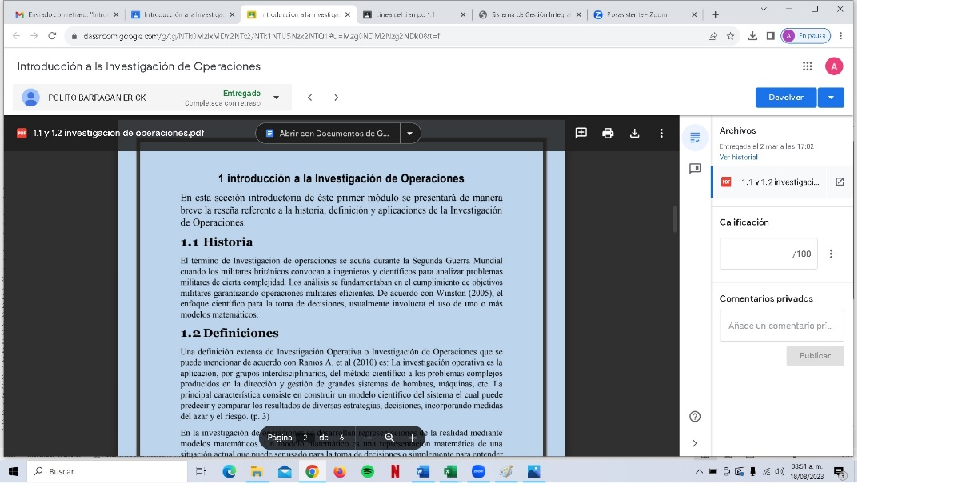

LISTA DE COTEJO PARA CUADRO COMPARATIVO
DATOS GENERALES
Nombre del(a) alumno(a):
Elsa Yaziri Miros Toledo
GRUPO: | 410-A | CARRERA: | Ingeniería en Informática

INSTITUTO TECNOLÓGICO SUPERIOR DE SAN ANDRÉS TUXTLA |  |  | NOMBRE DEL CURSO: : Investigación de Operaciones
NOMBRE DEL DOCENTE: M.A. AGEO GUEVARA LORA |  |  | FIRMA DEL DOCENTE
DATOS GENERALES DEL PROCESO DE EVALUACIÓN
PRODUCTO: Cuadro comparativo PERIODO ESCOLAR: Febrero – Julio 2023
_{Unidad I}
FECHA: 10/03/2023

INSTRUCCIONES DE APLICACIÓN
Revisar las actividades que se solicitan y marque con una X en los apartados “SI” cuando la evidencia se cumple; en caso contrario marque “NO”. En la columna “OBSERVACIONES” escriba indicaciones que puedan ayudar al alumno a saber cuáles son las condiciones no cumplidas, si fuese necesario.
VALOR DEL REACTIVO | CARACTERÍSTICA A CUMPLIR (REACTIVO) | CUMPLE |  | OBSERVACIONES
 |  | SI | NO
1% | Presentación El trabajo cumple con los requisitos de:  a. Buena presentación | X
1% | b. Faltas de ortografía | X
1% | c. Lenguaje apropiado | X
1% | d. Desarrollo coherente del tema | X
1% | e. Limpieza del trabajo | X
1% | Enfoque: Sintetiza la información con precisión y la compara | X
7% | Elaboración: Debe partir de una selección adecuada de la información,  Nombre del tema y fuentes de  información | X
2% | Responsabilidad: Entregó el cuadro comparativo en la fecha y hora señalada. | X
15% | CALIFICACIÓN | 15

GUIA DE OBSERVACIÓN PARA EXPOSICION

INSTITUTO TECNOLÓGICO SUPERIOR DE SAN ANDRÉS TUXTLA |  |  |  | NOMBRE DEL CURSO: Investigación de Operaciones
NOMBRE DEL DOCENTE: M.A. AGEO GUEVARA LORA |  |  |  | TEMA: Método simplex  (Unidad I)
DATOS GENERALES DEL PROCESO DE EVALUACIÓN
NOMBRE DE LOS ALUMNOS:  1.- Elsa Yaziri Miros Toledo  2.- Evelin Carvajal Antonio  3.- Roberto Toto Librado |  | NO. DE CONTROL:  1.- _________. 2.- _________. 3.- _________.  4.- _________. 5.- _________. |  |  |  | FIRMA DEL ALUMNO:  1.- ______________________ 2.- ______________________ 3.- ______________________ 4.- ______________________  5.- ______________________
INSTRUCCIONES DE APLICACIÓN

Revisar los documentos o actividades que se solicitan y marque con una X en los apartados “SI” cuando la evidencia a evaluar se cumple; en caso contrario marque “NO”. En la columna “OBSERVACIONES” ocúpela cuando tenga que hacer comentarios referentes a lo observado.
VALOR DEL REACTIVO | CARACTERÍSTICA A CUMPLIR (REACTIVO) |  | CUMPLE |  |  |  | OBSERVACIONES
 |  |  | SI |  | NO
7% | Dominio del tema (divagaciones,  claridad y uso de ejemplos) |  | X
2% | Orden y claridad en la exposición |  | X
1% | Dominio del auditorio |  | X
1% | Material utilizado |  | X
2% | Dicción |  | X
1% | Manejo del tiempo |  | X
1% | Presentación: limpieza y formalidad |  | x
15% | CALIFICACIÓN |  | 15

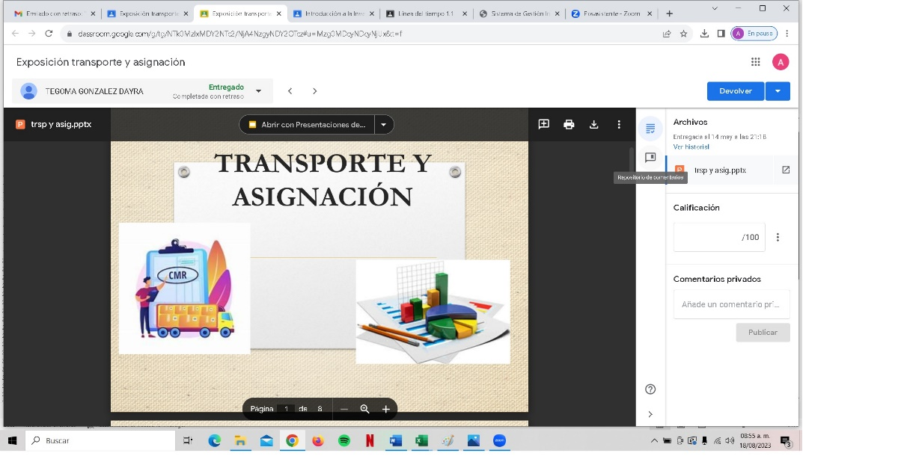

LISTA DE COTEJO PARA PROYECTO
 |  | DATOS GENERALES
Nombre del (a) alumno (a):
Elsa Yaziri Miros Toledo
GRUPO: | 410-A | CARRERA: | Ingeniería en Informática

INSTITUTO TECNOLÓGICO SUPERIOR DE SAN ANDRÉS TUXTLA |  |  | NOMBRE DEL CURSO Investigación de Operaciones
NOMBRE DEL DOCENTE: M.A. AGEO GUEVARA LORA |  |  | FIRMA DEL DOCENTE
DATOS GENERALES DEL PROCESO DE EVALUACIÓN
PERIODO ESCOLAR: Febrero-Julio 2023
PRODUCTO: _{Proyecto (Unidad I)}
FECHA: 10/03/2023

INSTRUCCIONES DE APLICACIÓN
Revisar las actividades que se solicitan y marque con una X en los apartados “SI” cuando la evidencia se cumple; en caso contrario marque “NO”. En la columna “OBSERVACIONES” escriba indicaciones que puedan ayudar al alumno a saber cuáles son las condiciones no cumplidas, si fuese necesario.
VALOR DEL REACTIVO | CARACTERÍSTICA A CUMPLIR (REACTIVO) | CUMPLE |  | OBSERVACIONES
 |  | SI | NO
3% | ESTRUCTURA DEL PROYECTO | X
5% | JUSTIFICACIÓN DEL PROYECTO | X
10% | DESARROLLO DEL PROYECTO | X
10% | APLICACIÓN DE LA TEORÍA | X
10% | EXPLICACIÓN DE LOS RESULTADOS | X
2% | ENTREGA DEL PROYECTO | X
40% | CALIFICACION | 40

RÚBRICA PARA EVALUAR EJERCICIOS
ASIGNATURA: Investigación de Operaciones
CATEDRATICO: M.A. AGEO GUEVARA LORA
ALUMNO(A): Elsa Yaziri Miros Toledo UNIDAD: I
CATEGORÍA | 20 | 15 | 10 | 5
concepto de Sistemas de Producción | Como resolvió e  ejercicio,  demuestra tota entendimiento  del concepto | l Como resolvió el ejercicio,  l demuestra mucho entendimiento del concepto | Como resolvió el ejercicio, demuestra algún entendimiento del concepto | Como resolvió el ejercicio, no demuestra mucho entendimiento del concepto
Estrategia | Siempre usa estrategias/pro cedimientos efectivos y eficientes para resolver los ejercicios | Usualmente, usa estrategias/pro cedimientos efectivos y eficientes para resolver los ejercicios | A veces usa estrategias/pro cedimientos efectivos y eficientes para resolver los ejercicios | Casi nunca usa estrategias/pro cedimientos efectivos y eficientes para resolver los ejercicios
Completo | Los ejercicios están completos  (100%) | Todos los ejercicios están completos  (80%) | Todos los ejercicios están completos  (60%) | Todos los ejercicios están completos  (40%)
Organización | El trabajo es presentado de  una manera clara y organizada que es siempre fácil de leer. | El trabajo es presentado de  una manera clara y organizada que  es por lo general fácil de leer. . | El trabajo es presentado de  una manera clara y organizada pero  muchas veces difícil de entender | El trabajo no está claro y es desorganizado. Es difícil saber cuál es el procedimiento realizado para llegar a los resultados si los hay.

